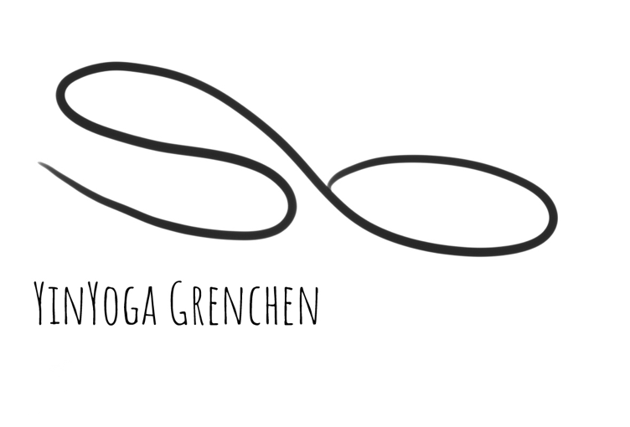
Schutzkonzept für Yogalektionen (gültig ab dem 19. April 2021)

1. Nur Symptomfrei in die Yogalektion
Personen mit Krankheitssymptomen dürfen NICHT an Yogalektionen teilnehmen. Sie bleiben zu Hause respektive begeben sich in Isolation und klären mit dem Hausarzt das weitere Vorgehen ab. Das BAG empfiehlt, vorgängig einen Schnelltest durchzuführen

2. Abstand halten und Maskrntragpflicht
In Innenräumen besteht generell Maskenpflicht. Beim Betreten des Yogastudios sowie in der Garderobe besteht eine Maskentragpflicht. Der Abstand von 1,5 m zwischen den Personen muss jederzeit eingehalten werden.

3.Gründlich Hände waschen
Händewaschen spielt eine entscheidende Rolle, vor und nach dem Training müssen die Hände korrekt gewaschen oder desinfiziert. Hygieneregeln des BAG einhalten. Desinfektionsmittel steht zur Verfügung.

4.Yogaraum
Der Yogaraum darf ausschliesslich von angemeldeten Teilnehmer/innen aufgesucht werde.
Komme bereits umgezogen ins YinYoga Grenchen. Bringe deine eigene Matte mit oder ein grosses Tuch zur Auflage auf die Matte. Die Einganstüre bleibt bis zum Beginn des Kurses geöffnet.

5.Präsenzlisten führen
Enge Kontakte zwischen Personen müssen auf Aufforderung der Gesundheitsbehörde während
14 Tagen ausgewiesen werden können. Um das Contact-Tracing zu vereinfachen, führt das Yogastudio für sämtliche Yogalektionen Präsenzlisten.

6.Unterricht
Die benötigen Hilfsmittel stehen zur Verfügung und werden nach jedem Gebrauch desinfiziert. Wenn möglich nimmst du deine eifenen Hilfsmittel (Yogablöcke, Gurt usw.) mit.
In der Yogalektion ist der Körperkontakt für Korrekturen zulässig.

Herzlichen Dank für dein Verständnis und deine Unterstützung

YinYoga Grenchen - Schützengasse 89 - 2540 Grenchen Tel. 0799326617 yinyogagrenchen@gmail.com

